Vamos criar uma pasta dentro de lib

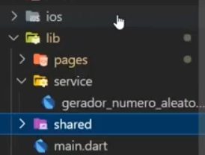

Depois criamos a subpasta e o arquivo



La vamos criar um stateless

import 'package:flutter/material.dart';

class TextLabel extends StatelessWidget {

  const TextLabel({super.key});

  @override

  Widget build(BuildContext context) {

    return const Placeholder();

  }

}

E ai como vamos fazer?

import 'package:flutter/material.dart';

class TextLabel extends StatelessWidget {

  final String texto;

  const TextLabel({super.key, required this.texto});

  @override

  Widget build(BuildContext context) {

    return Text(

      texto,

      style: TextStyle(fontSize: 16, fontWeight: FontWeight.w700),

    );

  }

}

Primeiro vamos adicionar o texto como uma variável e adicionar ela no parâmetro, porque quando a gente usar a classe, vamos precisar passar esse texto

E ai quando a gente usar essa classe, vamos sempre lembrar que ela já vem como definido dessa forma.

style: TextStyle(fontSize: 16, fontWeight: FontWeight.w700),

Qualquer texto que você usar, ele vai ter esses atributos.

E passamos ela dessa forma, para poder exibir onde queremos.

//returnText("Data de nascimento"),

            TextLabel(texto: "Data de nascimento"),

            TextField(

Assim imagina que queremos deixar sempre um texto com um padrão, tudo da mesma forma.

Então deixamos assim, em vez de todos os textos a gente estilizar eles.

Agora usamos esse texto em 2 locais, quando você quiser altera exemplo o tamanho, você altera somente na classe que você criou.